ДЕПАРТАМЕНТ ОБРАЗОВАНИЯ

АДМИНИСТРАЦИИ ГОРОДА ЕКАТЕРИНБУРГА

МУНИЦИПАЛЬНОЕ БЮДЖЕТНОЕ ДОШКОЛЬНОЕ ОБРАЗОВАТЕЛЬНОЕ УЧРЕЖДЕНИЕ ДЕТСКИЙ САД № 89

620089 г. Екатеринбург, ул. Благодатская 49, тел. +7(343) 295-91-03

**Конспект открытого занятия по развитию речи в первой младшей группе на тему: «Домашние животные и их детеныши»**

Февраль 2024. Воспитатель: Атайкина Т.Н

**Цель:**

• способствовать воспитанию звуковой выразительности речи: произношению звукоподражаний громко и тихо;

• воспитывать любовь к животным, заботливому отношению взрослых животных к малышам;

• воспитывать интерес к занятиям, создать радостное настроение у детей.

**Задачи:**

1. Образовательные:

• учить детей различать взрослых животных и их детёнышей;

• способствовать воспитанию звуковой выразительности речи: произнесению звукоподражаний громко, тихо, тоненьким голосом.

• Закреплять умение строить фразу из 3-5 слов.

2. Развивающие:

• развивать воображение, любознательность, память и мышление детей;

• повышать речевую активность детей;

• развивать умение отвечать на вопросы;

• развивать зрительное восприятие.

3. Воспитательные:

• учить внимательно слушать воспитателя, отвечать на вопросы;

• вызывать эмоциональный отклик;

• воспитывать желание говорить правильно и красиво;

• воспитывать бережное отношение к животным.

Интеграция образовательных областей:

*«Познание»*

• [домашние животные и их детеныши](https://www.maam.ru/obrazovanie/domashnie-zhivotnye).

*«Коммуникация»*

• развитие связной речи детей.

*«Физическая культура»*

• двигательная активность детей в физкультминутке.

Предварительная работа: беседа о животных, рассматривание иллюстраций на тему: *«*[*Домашние животные*](https://www.maam.ru/obrazovanie/domashnie-zhivotnye-konspekty)*»*, проведение дидактических игр.

Ход занятия:

Воспитатель: Сейчас я вам загадаю загадку, а вы попробуйте ее отгадать.

Отворилась тихо дверь, и вошел усатый зверь. Сел у печки, жмурясь сладко, и умылся мягкой лапкой. *(Кошка)*

Ответы детей.

Воспитатель: Правильно это киска, вот посмотрите здесь она прячется. (воспитатель показывает детям кошку, спрятанную до начала занятия). Как же тебя зовут? *(воспитатель наклоняет ухо к кошке)*.

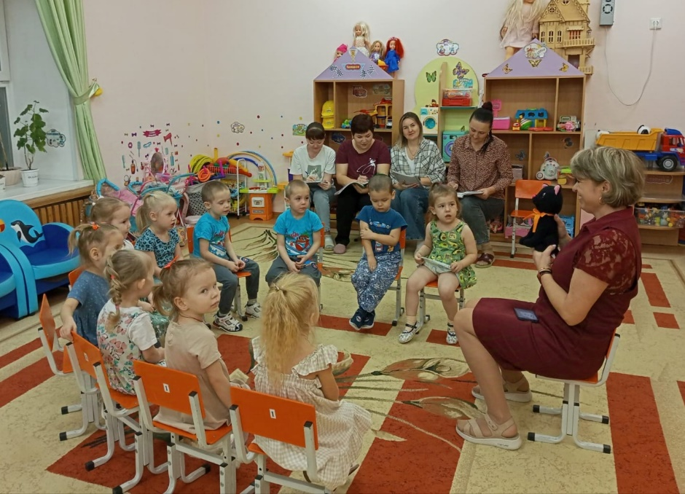

Ребята ее зовут Мурка и она хочет познакомить нас со своими друзьями. А вы хотите познакомиться с друзьями Мурки?

Ответы детей.

Воспитатель: Посмотрите (воспитатель показывает иллюстрацию котят, с кем же пришла наша кошечка?

Ответы детей.

Воспитатель: Правильно она пришла со своими малышами. А вы знаете как их зовут?

Ответы детей.

Воспитатель: Правильно это котята. А давайте послушаем как они мяукают. *(воспитатель включает запись)*. Давайте помяукаем, как котята. *(дети мяукают вместе с воспитателем. Воспитатель хвалит малышей)*.

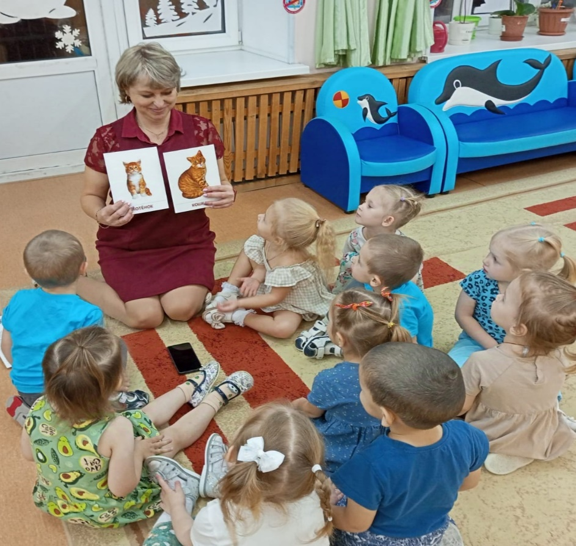

А теперь послушаете загадку и отгадайте кто пришел вместе с кошечкой.

Он чужих не пропускает, осторожно, покусает! Или вмиг затеет драку, кто же, кто это? *(Собака)*. Ответы детей.

Воспитатель: посмотрите кто же здесь пришел к нам в гости *(иллюстрация)*. Правильно это собака, а кто же сидит с ней рядом?

Ответы детей.

Воспитатель: Правильно это ее детки, а кто знает, как они называются?

Ответы детей.

Воспитатель: Правильно - это щенки. Повторите вместе со мной - щенки. *(дети повторяют)*.

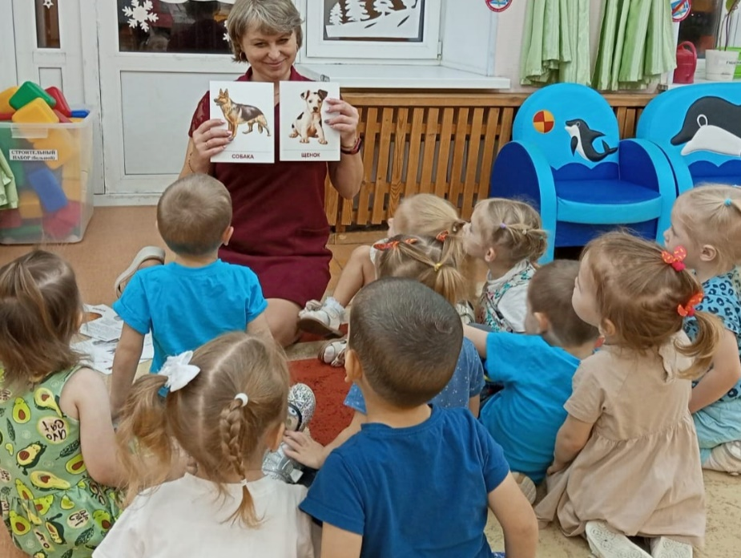

Послушайте как они лают *(вкл. Запись)*. Как лает собачка - громко, а щенята - тихо. Давайте полаем как щенята, а теперь громко, как собачка. Молодцы все у вас получилось.

Послушайте киска хочет нас еще с кем-то познакомить. Слушайте загадку:

Ест траву, жуёт, молчит. А потом полдня мычит:

- Мне погладите бока – дам парного молока! *(Корова)*

Ответы детей.

Воспитатель: Правильно - это корова. Посмотрите вот и она *(показывает иллюстрацию и описывает корову)*. Посмотрите кто стоит радом? Кто знает, как зовут малыша коровы?

Ответы детей.

Воспитатель: Правильно - это теленок, повторите вместе со мной - теленок.

Давайте послушаем как мычит корова, а как мычит теленок *(запись)*. Как мычит корова - громко, давайте вместе по мычим. А как мычит теленок - тихо, давайте помычим как теленок. Скажите корова большая или маленькая?

Ответы детей.

А теленок?

Ответы детей.

Послушайте с кем еще нас хочет познакомить киска:

Кто залез с ногами в чашку, измарал свою мордашку?

Громко чавкает, - Хрю, хрю. Что хочу, то и творю.

Не хочу таким быть я. Как зовут её*… (Свинья)*

Ответы детей.

Воспитатель: Правильно это свинка. Посмотрите (рассматривают иллюстрацию), кто же рядом с ней?

Ответы детей.

Воспитатель: Правильно это ее детки - маленькие поросята. Давайте послушаем как они хрюкают *(запись)*. Давайте по хрюкаем вместе.

Посмотрим дальше с кем еще хочет нас познакомить киска:

Быстрее ветра я скачу, ''Цок-цок,'' – копытами стучу,

Я громко ''иго-го'' кричу, садись на спину – прокачу! *(Лошадка)*

Ответы детей.

Воспитатель: Правильно - это лошадка. Давайте посмотрим кто же стоит рядом с лошадкой *(рассматривают иллюстрацию)*. Как же зовут малыша у лошадки?

Ответы детей.

Воспитатель: Правильно - это жеребенок, повторите вместе со мной - жеребенок. Давайте послушаем как они кричат (запись, давайте вместе повторим - "иго-го".

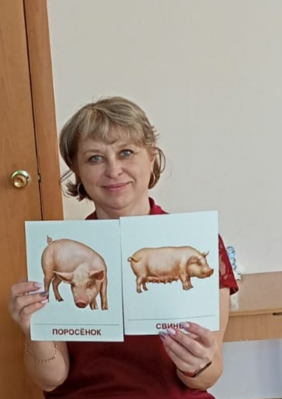 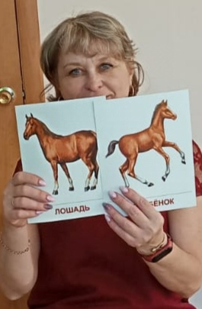

Вы, наверное, устали сидеть, давайте с вами превратимся ненадолго в лошадок. Физкультминутка "Лошадка"

Цок, цок, цок, цок! *(Детки поочередно топают ножками - то одной, то другой)*

Я лошадка - серый бок! *(Повороты, ручки на талии)*

Я копытцем постучу, *(Ходьба на месте.)*

Если хочешь - прокачу! *(Легкий бег на месте.)*

Посмотри, как я красива, хороши и хвост, и грива. *(Взмахи ручками в одну и в другую сторону – показывают какая красивая лошадка)*

Цок, цок, цок, цок, я лошадка - серый бок! *(Детки кружатся на месте)*

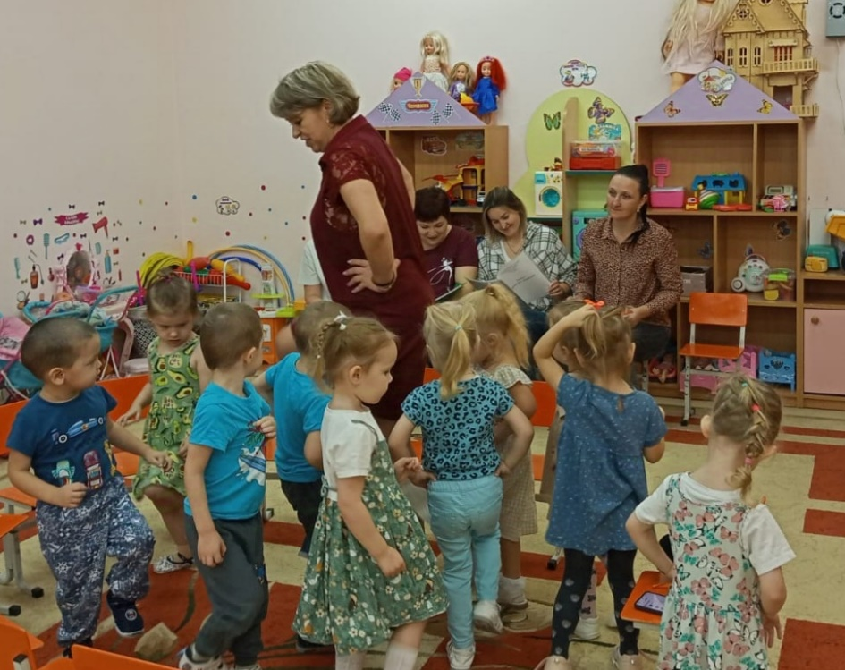

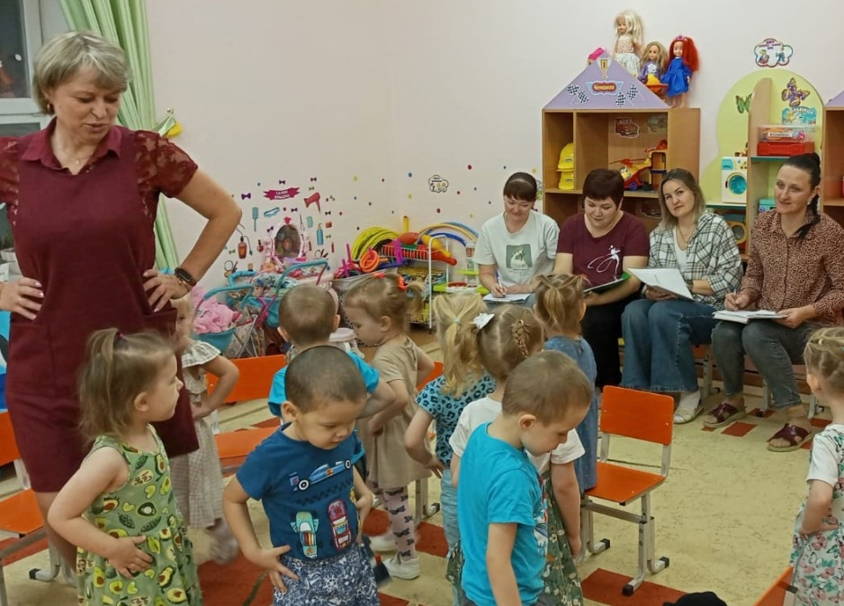

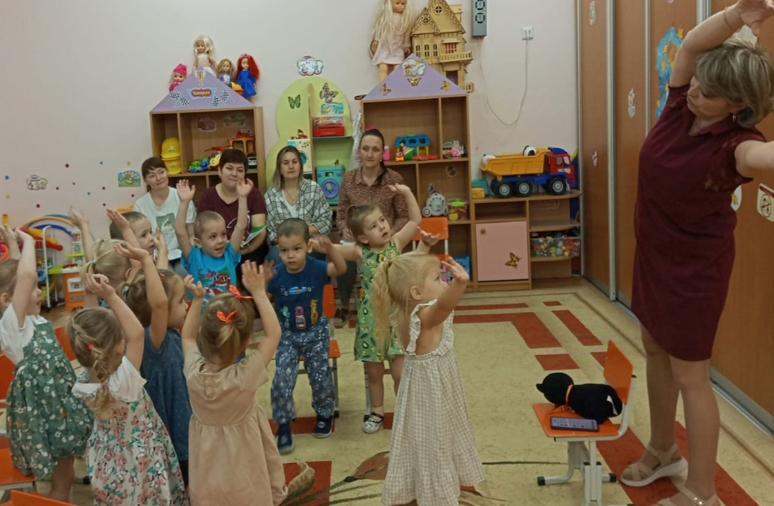

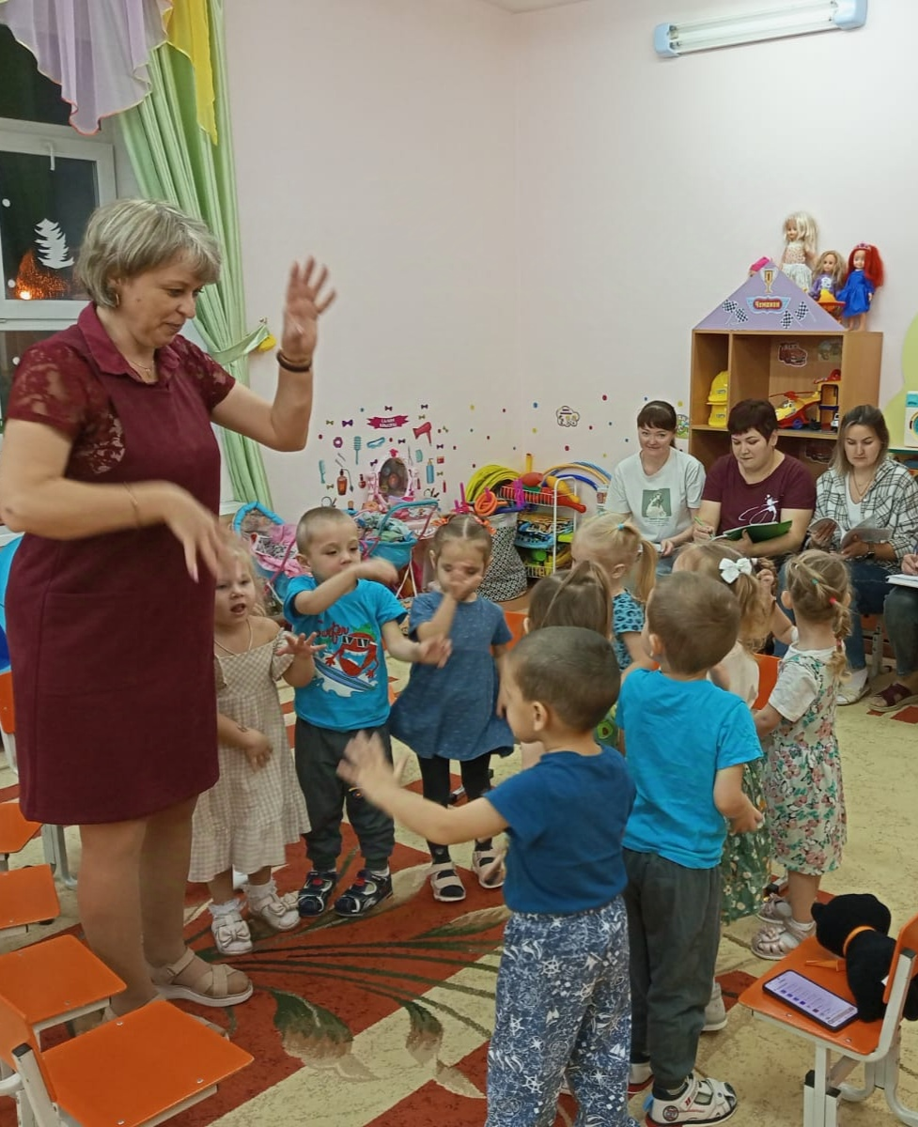

Дети садятся на стульчики.

Воспитатель: ребятки с кем нас сегодня познакомила киска?

Ответы детей.

Воспитатель: а как называются эти животные?

Ответы детей.

Воспитатель: правильно, это домашние животные. А каких домашних животных еще вы знаете?

Ответы детей.

Воспитатель: правильно, все это домашние животные. Давайте с вами повторим кто из животных как говорит. Дети повторяют вместе с детьми. Киска прощается с ребятками и уходит.